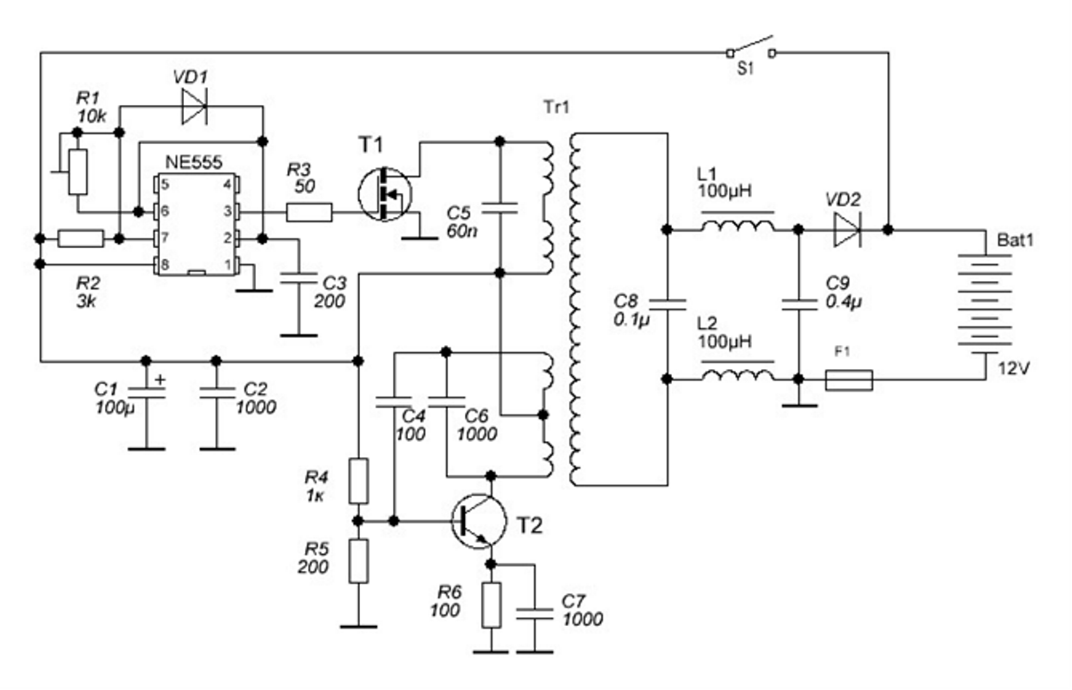Схема генератора
Схема состоит из двух генераторов.
На микросхеме NE 555 и транзисторе Т1 выполнен генератор низкой частоты
(НЧ генератор), формирующий короткие импульсы с частотой следования 50-300
Кгц.
На транзисторе Т2 собран высокочастотный генератор (ВЧ генератор).
Схема работает следующим образом:
ВЧ генератор создает в трансформаторе Тр1 стоячую волну с пучностями тока
на выходе. Таким образом, конденсатор С8 находится под воздействием сильного
тока, но при этом, на нем отсутствует ВЧ напряжение.
Одновременно к конденсатору С8 прикладывается напряжение от генератора
НЧ. Когда напряжение совпадает по фазе с током, конденсатор С8 заряжается до
этого напряжения. В моменты, когда ток и напряжение находятся в противофазе,
конденсатор сохраняет заряд. В результате напряжение на конденсаторе
изменяется с частотой НЧ генератора, при этом, мощность пропорциональна
произведению НЧ напряжения на ВЧ ток.
Выходные дроссели предназначены для исключения проникновения ВЧ
составляющей в нагрузку.
Первичные обмотки трансформатора намотаны таким образом, чтобы исключить
проникновение ВЧ напряжения в контур НЧ генератора и наоборот. В этих целях
катушки ВЧ генератора расположены встречно, а их положение подбирается так,
чтобы создаваемые ЭДС соответствовали направлениям тока во вторичной
обмотке трансформатора.
Трансформатор намотан на пластиковой трубе диаметром 50 мм. Вторичная
обмотка содержит 130 витков. Обмотки генератора ВЧ – по 3 витка. Обмотки
генератора НЧ по 10 витков.
Схема может работать на любых частотах. Чем выше частота ВЧ генератора, тем
меньше размеры трансформатора, но при этом повышается требование к
компонентам. Граничная частота транзистора Т2 должна быть минимум в 5 раз
выше частоты генерации.
Конденсатор С8 должен быть не только высокочастотным, но и способным
выдерживать большие токи. В этой связи желательно применять несколько
соединенных параллельно керамических конденсаторов.
Включение и выключение устройства производится выключателем S1 после
подсоединения аккумулятора.
В случае повышения напряжения более 14-15 вольт, срывается частота ВЧ
генератора и напряжение на конденсаторе С8 быстро падает, пока снова не
запустится ВЧ генератор. Таким образом, схема самостабилизируется без
применения дополнительных узлов. Для более точной регулировки напряжения
можно использовать компаратор.
Вначале рассмотрим работу классического трансформатора, к первичной
обмотке которого через выключатель периодически подключается источник
постоянного напряжения.
При замыкании выключателя, первичная обмотка создает возрастающее
магнитное поле. Это поле наводит ЭДС во вторичной обмотке. Возникший на
обмотке потенциал распространяется по поверхности провода до пластин
конденсатора, после чего в проводе начинает возникать ток. Обратим внимание на
то, что ток возникает в проводе – через конденсатор ток не идет, поскольку вакуум
является идеальным диэлектриком.
Проходя через вторичную катушку, ток создает противодействующее магнитное
поле, на преодоление которого затрачивается энергия источника питания. Чтобы
снизить затраты энергии, необходимо уменьшить противодействующее магнитное
поле. Но в классическом трансформаторе это сделать невозможно, поскольку ток
вторичной обмотки определяет мощность нагрузки, а создающая ток ЭДС всецело
определяется магнитной связью между обмотками. Ослабление тока или связи
между обмотками автоматически ведет к уменьшению мощности.
Означенную проблему можно решить, если применить волновой трансформатор.
Волновой трансформатор представляет собой устройство, в котором вторичная
обмотка имеет длину провода соизмеримую с длиной волны возбуждающего
сигнала и по существу является спиральным резонатором.
Если волновой резонатор замкнуть на низкоомную нагрузку, в проводе
резонатора возникнет стоячая волна с пучностями тока на нагрузке. В самом же
резонаторе возникнут узлы тока, в которых ток приближается к нулю, а значит
магнитное поле возле узлов значительно ослаблено.
На рисунке показаны узлы тока. Пунктирные стрелки указывают направление
тока.
Однако, кроме токовой волны в резонаторе присутствует еще и волна
напряжения с пучностями в узлах тока. Отношения напряжения к току определяют
входное сопротивление резонатора в каждой конкретной точке. Это значит, что
резонатор должен быть согласован с возбуждающей обмоткой. В противном случае
резонатор не будет принимать всю мощность, которая обмоткой возбуждения
развивается. В любом случае такая система имеет КПД менее 100%.
Чтобы разрушить энергетический баланс системы, необходимо ввести в нее
дополнительный источник мощности. Причем этот источник должен быть не
резонансным для резонатора. Рассмотрим, как это можно реализовать:
Распределение тока и напряжения в волновом резонаторе
Черным цветом показан контур ВЧ генератора. Две обмотки контура
расположены возле пучностей тока и фактически выполняют роль индукторов,
аналогично трансформатору Тесла. Катушки должны быть намотаны в
противоположных направлениях, поскольку токи в местах их расположения меняют
направление, а ЭДС полярность.
Зеленым цветом показан контур НЧ генератора. Обмотки так же расположены
возле пучностей тока, но при этом намотаны в одном направлении. Поскольку ВЧ
токи в местах расположения НЧ катушек встречные, наводимые ВЧ ЭДС
вычитаются и не оказывают влияния на контур.
В то же время, за счет встречного включения ВЧ катушек, НЧ ток наводит в них
так же встречные ЭДС, и таким образом исключается влияние НЧ тока на ВЧ
контур.
В результате на выходе резонатора одновременно присутствует сильный ВЧ ток
и определяемое генератором НЧ напряжение.
В рассмотренном варианте нагрузка фактически не влияет на ВЧ генератор,
поскольку резонатор находится в состоянии близком к короткому замыканию. Ток в
нагрузке определяется добротностью резонатора, а значит, может быть усилен в
сотни и даже тысячи раз. Выходная мощность определяется произведением тока
на напряжение, и таким образом оказывается значительно выше мощностей
расходуемых для питания ВЧ и НЧ генераторов.
Конструкция и настройка трансформатора
Вторичная обмотка трансформатора намотана на пластиковой трубе диаметром
50 мм. Длина провода – 20 метров. Диаметр провода – 1 мм. Допускается
применение провода в эмалевой изоляции, но лучше использовать провод без
изоляции. Шаг намотки – 2 мм. С учетом коэффициента укорочения, рабочая
частота резонатора находится в районе 14 Мгц.
Волновой трансформатор
ВЧ катушки содержат по три витка провода диаметром 1-2 мм в эмалевой
изоляции. НЧ катушки содержат по десять витков провода диаметром 1-2 мм в
эмалевой изоляции. Намотка виток к вику. Катушки намотаны на картонных или
полиэтиленовых гильзах, позволяющих перемещать катушки по резонатору в целях
настройки.
Вначале необходимо настроить ВЧ генератор на волной резонанс. На время
настройки выводы НЧ катушек отключаются. Изменением емкости конденсатора С6
и положения ВЧ катушек необходимо добиться максимальной амплитуды стоячей
волны. Контроль можно осуществлять неоновой лампочкой или осциллографом. В
последнем случае щуп осциллографа можно разместить на расстоянии нескольких
десятков сантиметров от трансформатора. Подключать щупы к резонатору не
нужно.
Далее отключается питание ВЧ генератора и настраивается НЧ генератор.
Контроль напряжения осуществляется на конденсаторе С8 при отключенной
нагрузке. Форма сигнала должна быть в виде затухающих колебаний после каждого
импульса. Частота колебаний не критична и может находиться в диапазоне от
нескольких десятков до сотен КГц, в зависимости от емкости конденсатора С5.
Настраивать в резонанс выходной контур, образованный резонатором и С8 и
резонатором нет необходимости.
После настройки НЧ генератора подается питание на ВЧ генератор и при
необходимости осуществляется его подстройка.
Цепь самозапитки на время настроек должна быть отключена. Вместо
аккумулятора в качестве нагрузки можно применять любые активные
сопротивления, в т.ч. лампочки, рассчитанные на напряжение, создаваемое НЧ
генератором

